Modul RAK

1. View Tesing Master

Ada pun tampilan modul Rak sebagai berikut

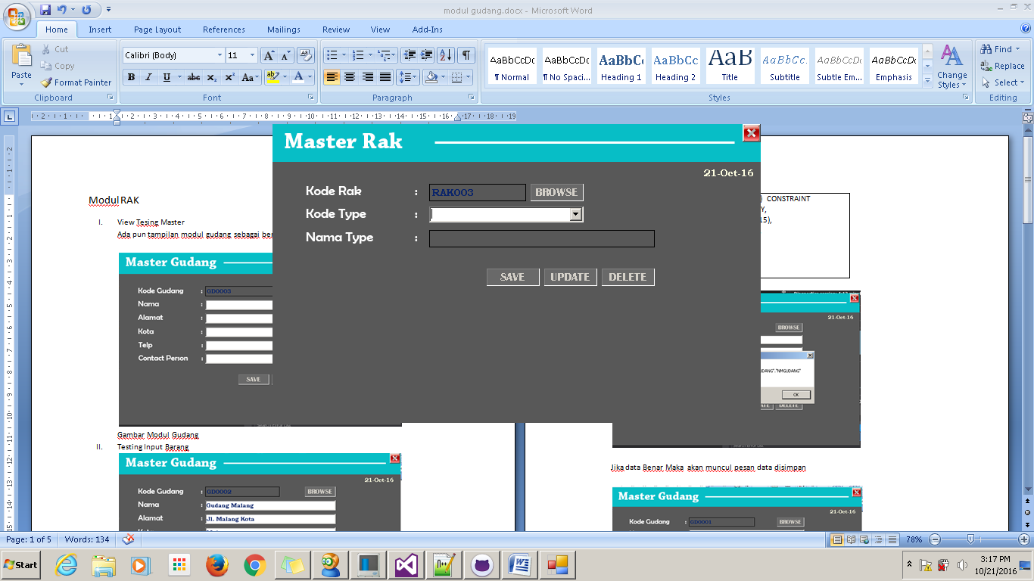

Gambar Modul Rak

1. Testing Input RAK

Kode type dapat muncul di tampilan (1)

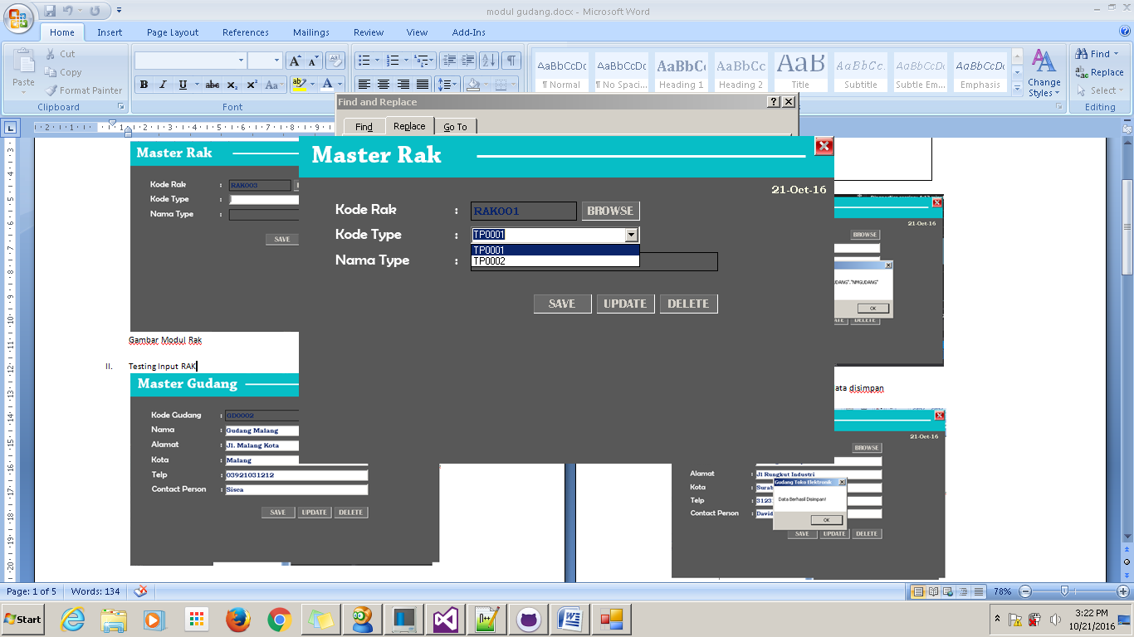

Saat kode type di pilih maka nama type akan terisi secara automatis

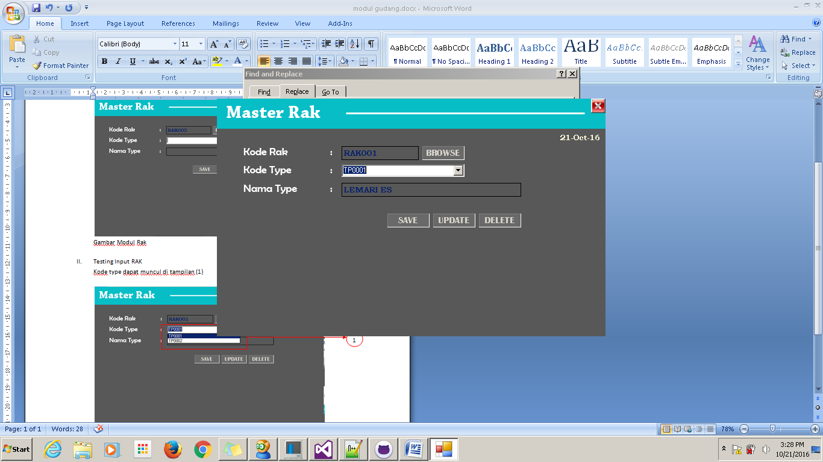

Keluar error

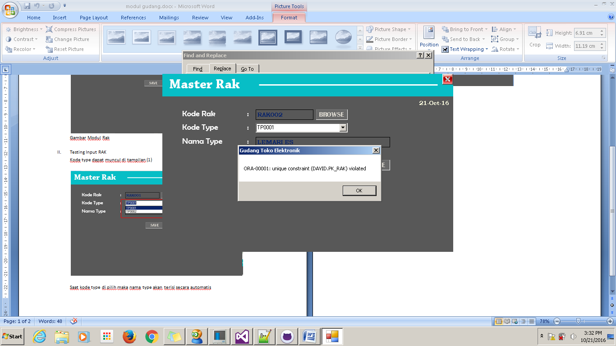

Perbaikan

1. Update rak

Saat ditekan update maka data akan di perbaruhi

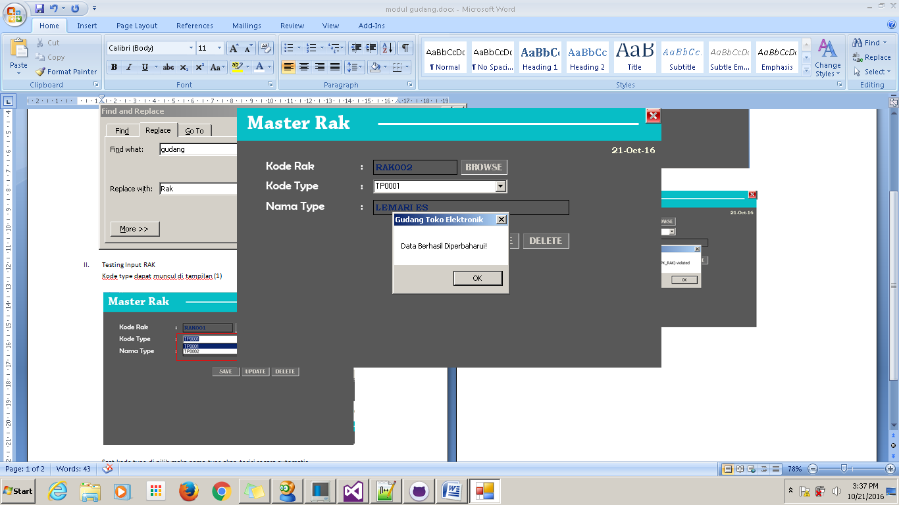

Saat di tekan tombol simpan maka data akan tersimpan di database

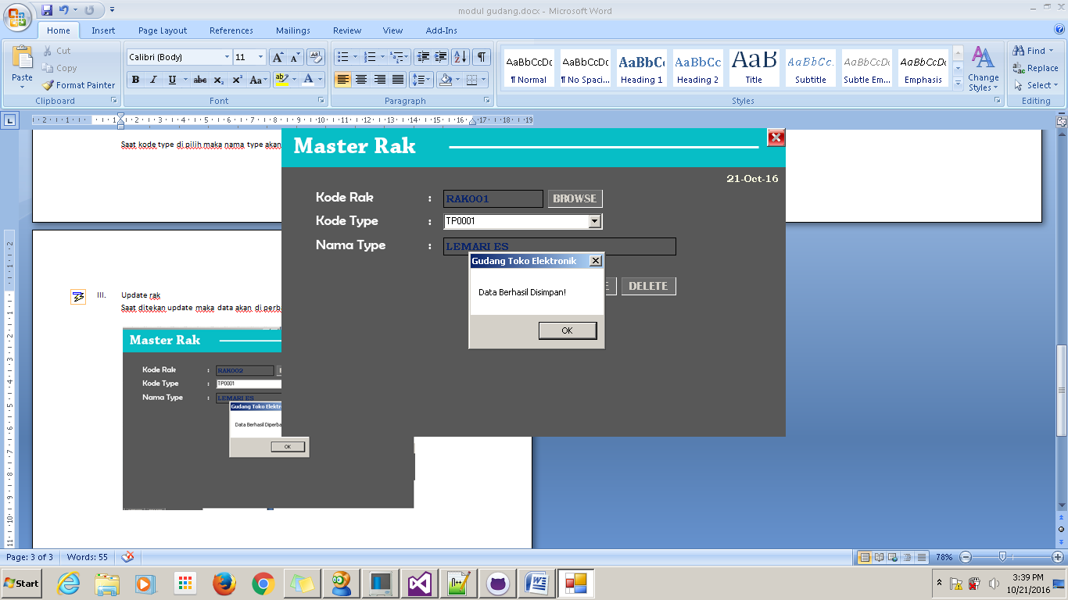

Saat mau menghapus data rak maka akan muncul confirm box

